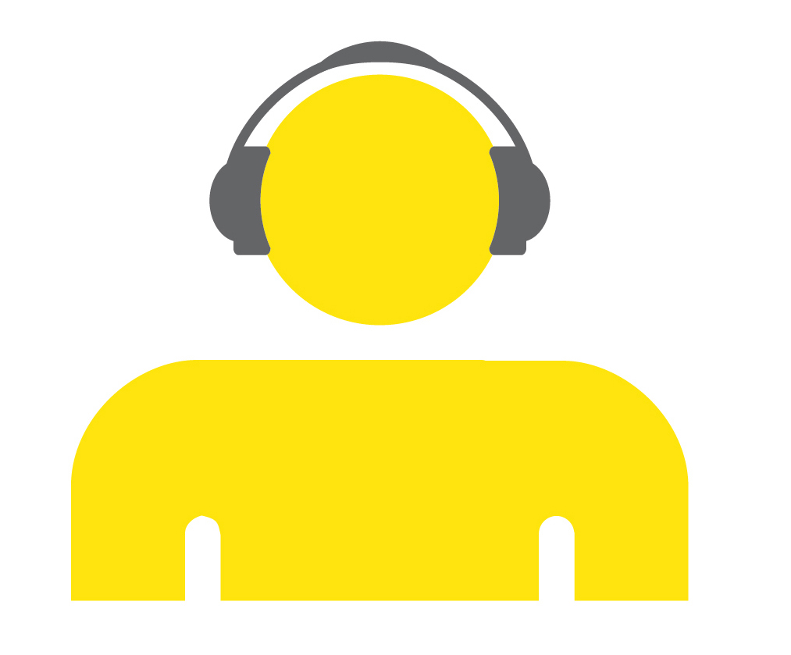
Achat de titres de transport aux distributrices automatiques :
Instructions d’utilisation de l’interface sonore.
Révision novembre 2018
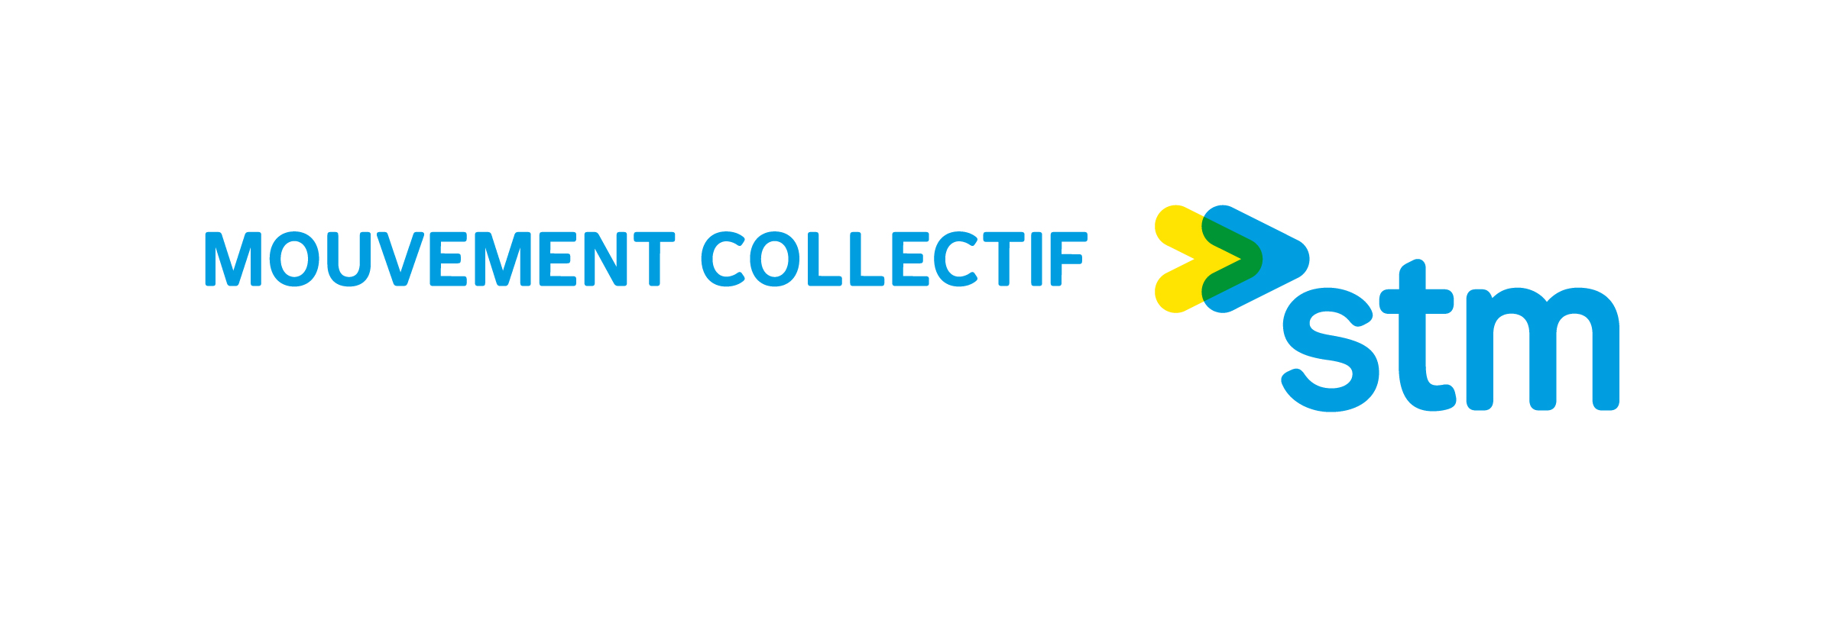

Payez OPUS avec votre casque d’écoute 3
Aide à l’utilisateur 3
La distributrice automatique de titres (DAT) 4
Comment acheter un titre ou recharger votre carte OPUS à la DAT 4
L’écran principal OPUS 5
Le clavier bancaire et le lecteur de carte de crédit ou de débit 6
Annuler un paiement au clavier bancaire 7
Paiement et remboursement d’un achat en argent comptant à la DAT 7
Distributrice de reçus et cartes de transport 7
La borne de rechargement (BR) 7
Comment recharger votre carte OPUS à la borne de rechargement 8
L’écran principal OPUS 8
Le clavier bancaire et le lecteur de carte de crédit ou de débit 9
Répartition des DAT et des BR 10
Conclusion 10

Payez OPUS avec votre casque d’écoute
Le système de vente de titres métropolitain comprend deux appareils, la distributrice automatique de titres, une grosse machine, appelée DAT, et la borne de rechargement de la carte OPUS, une plus petite machine, appelée BR.
L’achat d’une carte OPUS rechargeable, l’achat de titres de transport sur carte à usage unique ainsi que le rechargement de votre carte OPUS sont possibles à ces appareils. Vous trouverez ces appareils dans les stations de métro, certains terminus de bus et dans les gares de trains.
Il est important de comprendre que les séquences d’actions sont identiques à tous les utilisateurs, que vous ayez recours ou non aux messages sonores. Pour faciliter vos transactions, retenez que vous aurez à naviguer à deux endroits sur les appareils : tout d’abord à l’écran principal OPUS, ensuite au clavier bancaire, puis de nouveau à l’écran principal OPUS.
En cas de mauvais fonctionnement de cet appareil, nous vous invitons à en informer le personnel sur place ou à nous téléphoner. Pour les équipements situés dans les stations de métro, veuillez composer le 514-786-4636, option 4. Pour les équipements situés dans les terminus d’autobus ou dans les gares de train, veuillez composer le 1-888-702-8726.

Aide à l’utilisateur
N’oubliez pas d’apporter vos propres écouteurs pour acheter un titre.
Un message sonore vous accompagnera tout au long de votre transaction.
Écoutez attentivement les instructions sonores avant de poser une action sur la DAT. Pour réentendre un message sur la DAT, retournez à l’étape précédente, soit en appuyant sur le bouton «annuler» ou encore sur les boutons de navigation. L’insertion de cartes OPUS ou bancaire, pièces de monnaie ou pression d’un bouton, interrompt l’écoute d’un message sonore. Pour retourner à l’étape précédente, appuyez sur le bouton «annuler» et réécouter le message.

La distributrice automatique de titres (DAT)
La distributrice automatique de titres, c’est un appareil dont le format est celui d’un réfrigérateur; en fait, c’est un guichet automatique qui n’est pas encastré dans le mur d’une station de métro. Cet appareil comprend une partie inclinée avec un écran principal qui est situé à gauche. De chaque côté de cet écran, quatre boutons ronds vous permettent de choisir un titre ou de recharger votre carte OPUS. Sous l’écran principal, se trouve un bouton rond, c’est le bouton «annuler». À droite de l’écran principal se trouve un réceptacle, une cavité, en fait c’est un porte-carte dans lequel vous insérerez votre carte OPUS à la verticale. Plus à droite, encadré de deux parois métalliques, vous trouverez le clavier bancaire, avec au-dessus, sur la surface verticale, le lecteur de carte de débit ou de crédit. À droite du lecteur, il y a une ouverture pour recevoir les pièces de monnaie. Enfin, plus bas sur la surface inclinée, se trouve la prise du casque d’écoute et le bouton volume. Voilà les instruments sur la façade de la DAT.
Dans la partie en dessous de l’écran principal, à gauche, se trouve le lecteur de billets de banque pour vos transactions en argent comptant. Enfin à droite, bien en dessous du clavier bancaire, se trouve la distributrice de reçus munie d’un battant mobile : c’est une cavité où sont libérés vos reçus et titres de transport.

Comment acheter un titre ou recharger votre carte OPUS à la DAT
Avant chaque transaction, brancher d’abord votre casque d’écoute avant de déposer votre carte OPUS puis ajuster le volume d’écoute en appuyant sur le bouton situé au dessus de la prise du casque d'écoute. En appuyant une ou deux fois sur le bouton, vous augmentez le volume. À partir de la troisième pression, le volume diminue progressivement.
Et retenez que toute action sur la DAT interrompt le message sonore mais pas la transaction en cours.

L’écran principal OPUS
De chaque côté de l’écran, il y a les boutons de fonction : à gauche, de haut en bas, les boutons 1, 2, 3, 4 alors qu’à droite, dans le même ordre ce sont les boutons 5, 6, 7, 8. Les boutons 4 et 8 permettent de naviguer dans les pages de l’écran principal alors que les autres servent à sélectionner le titre voulu. Enfin sous l’écran, se trouve le bouton rond «annuler».
Vous pouvez acheter un titre de transport avec ou sans carte OPUS. Il est maintenant possible d’acheter une carte OPUS directement à la DAT. Notez que les cartes OPUS délivrées sur les DAT sont des cartes régulières, sans photo, ne donnant pas accès aux tarifs réduits. Pour avoir accès au tarif réduit, vous devez présenter votre carte OPUS avec photo. Si vous avez une carte OPUS, vous l’insérez verticalement dans le réceptacle situé à droite des boutons 6 et 7; vous la déposez du haut vers le bas dans ce porte carte qui présente une surface recourbée. Assurez-vous que votre carte est déposée à la verticale. Lorsque votre carte OPUS est insérée, le contenu de votre carte est annoncé selon vos achats antérieurs (titre mensuel, nombre de passages restants, etc.) et la date d’expiration de ces titres. Vous pouvez alors choisir votre titre de transport.
À noter que l’ordre des titres de transport annoncés à l’écran varie selon la date de votre achat et la localisation de la DAT.
ATTENTION, il est important de ne pas retirer votre carte OPUS avant d’en entendre l’instruction à la fin de votre transaction.
Si vous n’avez pas de carte OPUS, vous avez 2 options. Pour acheter un titre sur une carte non rechargeable appuyez sur le bouton 8. Si vous voulez vous procurer une carte OPUS, appuyez sur le bouton 7.
Sous l’écran principal, à gauche, se trouve une ouverture pour insérer les billets de banque non pliés un à un, alors que l’ouverture pour les pièces de monnaie est située à droite du lecteur bancaire. Notez que le montant maximum d’une transaction en argent comptant est de 80 $.
Attention, il arrive que les billets de banque soient rejetés de la glissière alors il vaut mieux garder votre main devant pour éviter qu’ils ne tombent à terre.

Le clavier bancaire et le lecteur de carte de crédit ou de débit
Dès que vous choisissez le paiement bancaire, rappelez-vous que les fonctions de l’écran principal OPUS incluant le bouton «annuler» sont désactivées. Situé à droite de l’écran principal entre deux parois métalliques, le clavier bancaire qui, de chaque coté, a 2 repères tactiles. Celui de gauche se situe entre les touches 4 et 7 et celui de droite entre les touches 6 et 9. Les touches du clavier ressemblent à celles d’un téléphone. Au centre, la touche 5 est marquée d’un point tactile.
À droite du clavier de type téléphonique, sont situées trois touches carrées. De haut en bas, la touche «annuler» est marquée d’un x en relief, la touche «correction» est marquée du symbole plus petit que, et la touche «OK» est marquée d’un cercle surélevé. La touche «annuler» marquée d’un x en relief, permet de revenir à l’écran principal pour choisir le mode de paiement ainsi qu’à l’utilisation des boutons de l’écran principal.
Le lecteur de carte bancaire à puce et à bande magnétique se trouve au dessus du clavier.
Lorsque vous insérez votre carte bancaire à l’horizontale, assurez-vous que l’écriture sur le dessus de la carte soit placée vers le haut à gauche. Si votre carte est insérée correctement, vous serez invité à confirmer le montant de la transaction et vous serez alors guidé tout au long de votre transaction bancaire. Si elle est mal insérée, les explications sonores continueront comme si vous n’aviez pas inséré votre carte. Dans ce cas, il faut annuler la transaction bancaire en pressant sur la touche «annuler» marquée d’un x en relief. Vous serez alors redirigé vers la page du choix du mode de paiement. Vous pourrez alors recommencer la transaction bancaire, notez que le titre de transport sera encore valide.
À noter que dès la saisie de votre NIP, la touche «annuler» du clavier bancaire ne répond plus. Si vous entrez un NIP erroné, pour serez invité à le recomposer. Lorsque vous appuyez sur une touche du clavier bancaire, une confirmation sonore est diffusée. Soyez attentif à ce «bip» sonore qui vous confirme l’entrée de chaque chiffre de votre NIP.
Lorsque votre transaction est complétée, n’oubliez pas de récupérer vos reçus, cartes de transport et pièces de monnaie sous le clavier bancaire dans la distributrice de reçus munie d’un battant mobile.

Annuler un paiement au clavier bancaire
Si vous désirez annuler votre transaction bancaire, vous devez appuyer sur la touche «annuler» marquée d’un x en relief du clavier bancaire, et non pas sur le bouton «annuler» de l’écran principal. À noter que dès la saisie de votre NIP, la touche «annuler» du clavier bancaire ne répond plus.

Paiement et remboursement d’un achat en argent comptant à la DAT
Il est possible d’interrompre un achat en argent en autant vous n’ayez pas déposé le montant au complet dans l’appareil. Attention, si vous en avez inséré, il est possible que les billets de banque soient rejetés de la glissière alors il vaut mieux garder votre main devant pour éviter qu’ils ne tombent à terre.

Distributrice de reçus et cartes de transport
C’est sous le clavier bancaire dans la cavité avec un battant mobile que sont libérés les reçus et les titres de transport. Pour les distinguer, le reçu est imprimé sur un carton rigide, et la carte magnétique comprend une petite coche sur son pourtour. La carte à puce occasionnelle est imprimée sur du papier glacé. Par mesure de précaution, nous vous conseillons de ne pas plier les cartes de transport et de toujours conserver vos reçus.

La borne de rechargement (BR)
De format plus réduit que la distributrice automatique de titres, cet appareil est de taille similaire aux caissons des tourniquets de métro. La borne de rechargement vous permet seulement de recharger votre carte OPUS, c'est-à-dire qu’il vous faut absolument une carte OPUS et une carte de débit ou de crédit, pas d’argent comptant. Vous ne pouvez donc y acheter de carte OPUS ni vous procurer de titres de transport sur support à usage unique.
La borne de rechargement comprend un écran principal, avec de chaque côté quatre boutons carrés. À gauche sous l’écran, de haut en bas, on trouve trois composantes : le bouton rond «annuler», le porte carte dans lequel vous insérerez votre carte OPUS à la verticale, puis la distributrice de reçus. Bien en dessous de l’écran principal, à droite, se trouve le clavier bancaire puis en bas, le lecteur de carte de débit ou de crédit à puce. Tout juste à côté à droite, vous avez la prise du casque d’écoute et le bouton volume.

Comment recharger votre carte OPUS à la borne de rechargement

L’écran principal OPUS
De chaque côté de l’écran, il y a les boutons de fonction de forme carrée. À gauche de haut en bas, ce sont les boutons 1, 2, 3, 4, alors qu’à droite, dans le même ordre ce sont les boutons 5, 6, 7, 8. Les boutons 4 et 8 permettent de naviguer dans les pages de l’écran principal, alors que les autres servent à sélectionner le titre voulu. Enfin sous l’écran, se trouve le bouton rond «annuler».
Pour débuter, vous insérez verticalement votre carte OPUS dans le porte carte situé sous le bouton rond «annuler». Vous la déposez du haut vers le bas dans ce porte carte qui présente une surface recourbée. Assurez-vous que la carte est insérée verticalement.
Lorsque votre carte OPUS est insérée, le contenu de votre carte est annoncé, (titres mensuels, hedomadaires, nombre de passages restants, etc.), et la date d’expiration de ces titres. Vous pouvez alors choisir votre titre de transport à l’écran. À noter que la liste des titres de transport en vente varie selon la date de votre achat.
Dès ce moment, vous quittez l’écran OPUS et passez aux touches du clavier bancaire. rappelez-vous que les fonctions de l’écran principal OPUS incluant le bouton «annuler» sont désactivées.
SVP veuillez ne pas retirer votre carte OPUS avant d’entendre le message à la fin de votre transaction.

Le clavier bancaire et le lecteur de carte de crédit ou de débit
Rappelez-vous que les fonctions de l’écran principal OPUS incluant le bouton «annuler» sont désactivées dès le moment où il vous est indiqué d’insérer votre carte bancaire.
Situé sous l’écran principal, à droite, le clavier bancaire. Portez attention aux 2 repères tactiles arrondis situés de chaque coté du clavier bancaire. Celui de gauche se situe entre les touches 4 et 7 et celui de droite entre les touches 6 et 9. Les touches du clavier bancaire ressemblent à celles d’un téléphone. Au centre, la touche 5 est marquée d’un point tactile. À droite du clavier de type téléphonique, sont situées trois touches carrées de fonction. De haut en bas : la touche «annuler» est marquée d’un x en relief, la touche «correction» est marquée du symbole plus petit que et la touche «OK» est marquée d’un cercle surélevé. La touche «annuler» marquée d’un x en relief permet de revenir à l’écran du choix du mode de paiement et à l’utilisation des boutons de l’écran principal.
Sous le clavier bancaire se trouve le lecteur de carte bancaire (débit ou crédit). Lorsque vous insérez votre carte bancaire à l’horizontale, assurez-vous que l’écriture sur le dessus de la carte soit placée vers le haut à gauche. Si votre carte est insérée correctement, vous serez invité à confirmer le montant de la transaction et vous serez alors guidé tout au long de votre transaction bancaire. Si elle est mal insérée, les explications sonores continueront comme si vous n’aviez pas inséré votre carte. Dans ce cas, il faut annuler la transaction bancaire en pressant sur la touche «annuler» marquée d’un x en relief. Vous serez alors redirigé vers la page du choix du mode de paiement. Vous pourrez alors recommencer la transaction bancaire, notez que le titre de transport sera encore actif pour 3 essais. Par la suite, de retour à l’acceuil et l’ensemble de la transaction sera à reprendre complétement.

À noter que dès la saisie de votre NIP, la touche «annuler» du clavier bancaire ne répond plus. Si vous entrez un NIP erroné, pour serez invité à le recomposer. Lorsque vous appuyez sur une touche du clavier bancaire, une confirmation sonore est diffusée. Soyez attentif à ce «bip» sonore qui vous confirme l’entrée de chaque chiffre de votre NIP.

Ne retirez pas votre carte OPUS avant d’en entendre l’instruction à la fin de votre transaction. N’oubliez pas alors de récupérer votre reçu, en tirant vers le bas, dans l’espace prévu sous le réceptacle d’insertion de la carte OPUS.
Le bouton volume et la prise du casque d’écoute sont situés tout juste à droite du lecteur de carte de débit ou de crédit à puce. Pour augmenter le volume, appuyez une ou deux fois sur le bouton. À partir de la troisième pression, le volume diminue progressivement.

Répartition des DAT et des BR
Selon leur localisation, les distributrices automatiques de titres n’offrent pas tous les mêmes titres et la liste des titres offerts varie au cours du mois.

Conclusion
La fonction sonorité ajoutée aux distributrices automatiques de titres et aux bornes de rechargement, est mise à votre disposition pour vous permettre d’avoir accès en toute autonomie aux réseaux de transport collectif de la région de Montréal.
La collaboration de l’Institut Nazareth et Louis-Braille à la réalisation de ce projet conjoint, associée à la précieuse contribution des partenaires du milieu, le Regroupement des aveugles et amblyopes du Montréal métropolitain, le Regroupement des usagers du transport adapté et accessible de l’île de Montréal, le Centre de réadaptation MAB-Mackay, ne peuvent qu’en assurer la réussite et l’occasion nous est offerte de les remercier.
